
МИНОБРНАУКИ РОССИИ
федеральное государственное автономное образовательное учреждение высшего образования
«Московский государственный технологический университет «СТАНКИН» (ФГАОУ ВО МГТУ «СТАНКИН»)

Институт  информационных технологий | Кафедра  информационных систем

Отчет по лабораторной работе №3

по дисциплине «Управление качеством в жизненном цикле цифровых систем»
на тему: Разработка требований к качеству информационной системы (программному продукту)

Студент  группа ИДБ-22-06 |  | Мустафаева П.М.
 | подпись
Преподаватель  к.т.н., доцент |  | Поляков С.Д.
 | подпись

Москва 2026 г.
ОГЛАВЛЕНИЕ
ЦЕЛЬ РАБОТЫ 3
ПРАКТИЧЕСКАЯ ЧАСТЬ 4
РАЗРАБОТКА ТРЕБОВАНИЙ К ВНУТРЕННЕМУ КАЧЕСТВУ СОЗДАВАЕМОЙ СИСТЕМЫ 4
ВЫВОД 14

ЦЕЛЬ РАБОТЫ
Цель работы – изучение стандартизированных показателей качества и формирование навыков разработки требований к качеству информационных систем.

ПРАКТИЧЕСКАЯ ЧАСТЬ

РАЗРАБОТКА ТРЕБОВАНИЙ К ВНУТРЕННЕМУ КАЧЕСТВУ СОЗДАВАЕМОЙ СИСТЕМЫ
На основе анализа класса PDM-систем и стандартизированных показателей качества по ГОСТ Р ИСО/МЭК 25023 была разработана иерархическая структура модели требований к качеству. Данная модель включает три уровня декомпозиции: характеристики качества, соответствующие им подхарактеристики и стандартизированные показатели качества нижнего уровня. На рисунке 1 представлена иерархическая структура модели требований к качеству разрабатываемой PDM-системы.
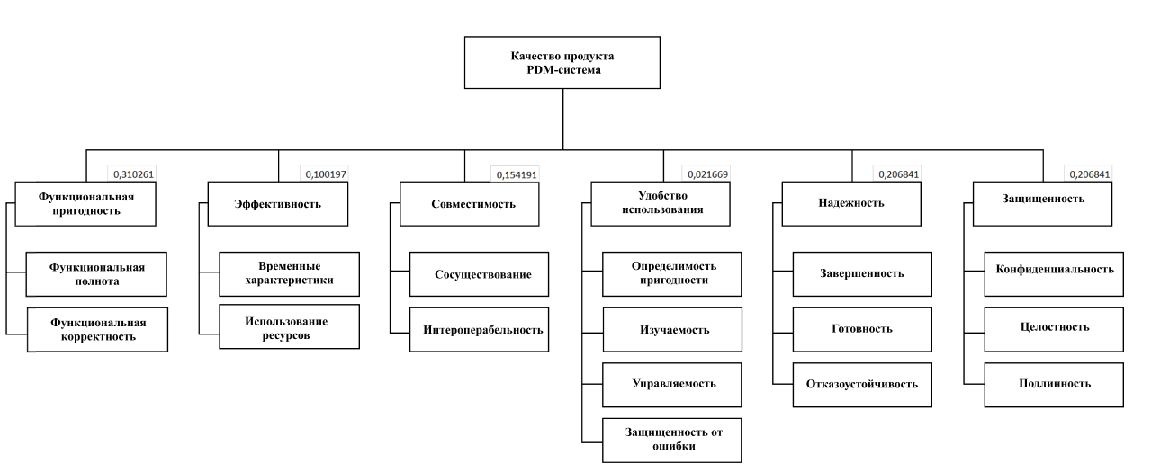
Рис. 1. Иерархическая структура модели требований к качеству PDM-системы
Для каждого стандартизированного показателя качества, были определены весовые коэффициенты, нормативные значения (для количественных показателей) и сформулированы требования. Весовые коэффициенты назначены экспертным методом с учетом значимости каждого показателя для обеспечения качества PDM-системы. Полное описание структуры и наполнения требованиями к внутреннему качеству программного продукта представлено в таблице 1.
Таблица 1. Форма представления структуры и наполнения требованиями к качеству программного продукта
ID показателя качества | Наименование | Весовой коэффициент | Нормативное значение | Формулировка требований
FCp-1-G | Функциональное покрытие | 0,5 | - | В спецификации требований и документации должны быть описаны все целевые функции, которые будут реализованы
FCr-1-G | Функциональная корректность | 0,5 | - | Корректность алгоритмов должна быть подтверждена на этапе проектирования (добавить)
PTb-1-G | Среднее время отклика | 0,32 | 1 с | На этапе архитектурного проектирования должно быть выполнено моделирование, подтверждающее, что архитектура способна обеспечить требуемое время отклика не более 1 секунды
PTb-2-G | Корректность времени отклика | 0,17 | 1 | Проектные решения должны обеспечивать соответствие расчетного времени отклика значению, установленному в ТЗ
PTb-3-G | Среднее время обработки | 0,11 | 5 с | Архитектура должна предусматривать возможность параллельной обработки для фоновых задач, чтобы обеспечить расчетное время не более 5 секунд
PTb-4-G | Корректность времени обработки | 0,04 | 1 | Проектные оценки времени обработки не должны превышать значения, установленные в ТЗ
PTb-5-G | Средняя пропускная способность | 0,36 | 50 | Архитектура БД и сервера приложений должна быть рассчитана на обработку не менее 50 транзакций в секунду при пиковых нагрузках
CIn-1-G | Совместимость форматов данных | 0,35 | - | Должны быть реализованы корректные парсеры для всех поддерживаемых форматов
CIn-2-G | Поддержка протоколов обмена данными | 0,35 | - | Реализация протоколов должна строго соответствовать стандартам RFC и отраслевым спецификациям
CIn-3-S | Поддержка внешних интерфейсов | 0,3 | - | API должно быть задокументировано в формате OpenAPI. Должны быть реализованы все методы, заявленные в спецификации интеграции
UAp-1-G | Полнота описания | 0,4 | - | Проектная документация, должна содержать описание всех сценариев использования, реализованных в системе
UAp-2-S | Демонстрационное  покрытие | 0,3 | - | Для сложных сценариев (создание сборки, настройка маршрута) должны быть подготовлены демонстрационные материалы
UAp-3-S | Достаточность  самоописания  титульной страницы | 0,3 | - | Главная страница и основные разделы должны пояснять назначение системы
ULe-1-G | Полнота руководства пользователя | 0,6 | - | Руководство пользователя должно содержать описание всех функций системы в достаточном объеме, чтобы пользователь смог освоить самостоятельно
ULe-2-G | Приведение значений по умолчанию | 0,2 | - | В системе должны быть определены все поля ввода, для которых целесообразны значения по умолчанию
ULe-3-G | Понятность сообщений об ошибках | 0,2 | - | Все сообщения об ошибках должны быть вынесены в отдельный ресурсный файл, написаны понятным пользователю языком и содержать рекомендации по действиям
UOp-1-G | Эксплуатационная согласованность | 0,23 | - | Должны быть разработаны и соблюдаться стандарты интерфейсов, обеспечивающие согласованность поведения системы при выполнении однотипных операций
UOp-2-G | Корректность сообщений | 0,11 | - | Все системные сообщения должны быть проверены на этапе проектирования на предмет корректности и однозначности сообщения
UOp-3-G | Функциональная настраиваемость | 0,05 | - | Должен быть определён перечень функций, доступных для настройки пользователем
UOp-4-G | Настраиваемость пользовательского интерфейса | 0,05 | - | Должен быть определён перечень настраиваемых элементов интерфейса
UOp-5-G | Возможность мониторинга | 0,16 | - | В архитектуру должны быть заложены точки сбора метрик для мониторинга состояния критических функций
UOp-6-G | Возможность отмены действий | 0,16 | - | Должен быть составлен перечень сценариев, требующих возможности отмены и реализованы соответствующие механизмы
UOp-7-G | Понятность категоризации информации | 0,02 | - | Структура классификаторов, справочников и иерархия папок должна быть согласована с заказчиком на этапе проектирования и понятна для конечного пользователя
UOp-8-G | Постоянство представления | 0,05 | - | Стандарт интерфейса должен обеспечивать единообразие представления общих элементов интерфейса во всех модулях системы
UOp-9-G | Поддержка устройства ввода | 0,16 | - | Навигация по интерфейсу должна быть реализована как с помощью мыши, так и с помощью клавиатуры
UEp-1-G | Защита от ошибок пользователя | 0,5 | - | Должен быть составлен перечень критически важных и необратимых действий, для которых требуется подтверждение
UEp-2-S | Коррекция ошибок при вводе информации | 0,3 | - | Должны быть определены типовые ошибки ввода и способы их обработки с подсказкой корректного варианта
UEp-3-S | Обработка ошибок пользователя | 0,2 | - | Должны быть проработаны сценарии обработки всех возможных пользовательских ошибок
UIn-1-S | Эстетичность представления пользовательского интерфейса | 1 | - | Дизайн интерфейса должен быть утверждён заказчиком. Должна использоваться согласованная цветовая палитра, шрифты и стили
UAc-1-G | Доступность для пользователей с ограниченными возможностями | 1 | - | Интерфейс должен быть проанализирован на соответствие требованиям доступности (контрастность, масштабируемость)
RMa-1-G | Коррекция ошибок | 1 | 95 | На этапе разработки не менее 95% найденных критических ошибок должны быть исправлены до перехода к следующему этапу
RFt-2-S | Избыточность компонентов | 1 | - | Архитектура должна предусматривать резервирование критических компонентов для обеспечения отказоустойчивости
SCo-1-G | Контроль доступа | 0,5 | - | Модель прав доступа должна быть реализована на уровне архитектуры и проверена на этапе проектирования
SCo-2-G | Корректность шифрования данных | 0,3 | - | Модули шифрования/дешифрования должны быть реализованы с использованием проверенных криптографических библиотек
SCo-3-S | Сложность криптографических алгоритмов | 0,2 | - | Выбор алгоритмов шифрования должен быть обоснован и соответствовать современным требованиям и рекомендациям регуляторов
SIn-1-G | Целостность данных | 0,5 | - | На уровне БД должны быть обеспечены ссылочная целостность, ограничения внешних ключей и транзакционность
SIn-2-G | Защита от повреждения данных | 0,3 | - | Должны быть спроектированы и реализованы механизмы резервного копирования и восстановления данных
SIn-3-S | Защита от переполнения буфера | 0,2 | - | Код, написанный на языках, не управляемых средой выполнения, должен быть проанализирован статическими анализаторами на наличие уязвимостей переполнения буфера
SAu-1-G | Корректность механизма аутентификации | 0,6 | - | Модуль аутентификации должен быть реализован с учётом всех требований безопасности (защита от подбора пароля, безопасное хранение учетных данных)
SAu-2-S | Соответствие правил аутентификации | 0,4 | - | Должны быть реализованы все требуемые политики аутентификации (минимальная длина пароля, требования к сложности, срок действия, история паролей, двухфакторная аутентификация для администраторов
Подхарактеристика «Совмещение» с показателем CCo-1-G «Совмещение с другими продуктами и/или системами» не включена в таблицу, так как в соответствии с таблицей А.1 ГОСТ Р ИСО/МЭК 25023 данный показатель относится только к внешнему качеству и не применяется для оценки внутреннего качества.
Для определения весовых коэффициентов стандартизированных показателей качества внутри подхарактеристик, содержащих более четырех показателей, был применен экспертный метод парных сравнений. Матрицы парных сравнений позволяют установить относительную важность каждого показателя на основе экспертных оценок. На рисунке 2 представлена матрица парных сравнений для подхарактеристики «Временные характеристики», которая включает пять показателей: среднее время отклика, корректность времени отклика, среднее время обработки, корректность времени обработки и среднюю пропускную способность.
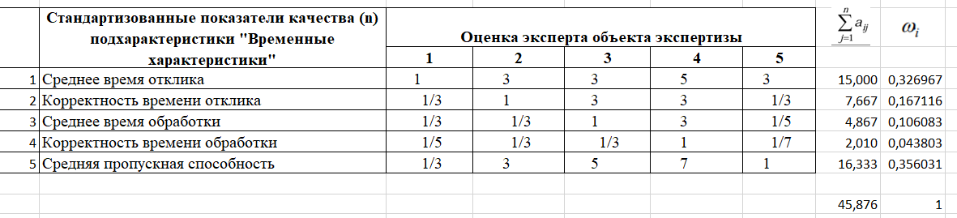
Рис. 2. Матрица парных сравнений для подхарактеристики «Временные характеристики»
Аналогичным образом была проведена экспертная оценка для подхарактеристики «Эксплуатационная пригодность», которая включает девять показателей: эксплуатационная согласованность, корректность сообщений, функциональная настраиваемость, настраиваемость пользовательского интерфейса, возможность мониторинга, возможность отмены действий, понятность категоризации информации, постоянство представления и поддержка устройств ввода (рис. 3).
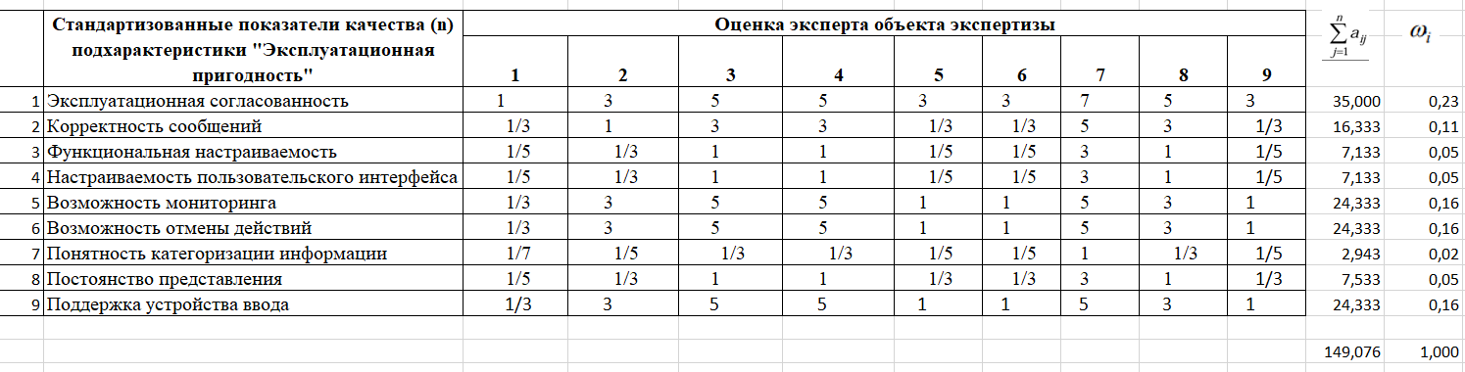
Рис. 3. Матрица парных сравнений для подхарактеристики «Эксплуатационная пригодность»
Для обеспечения выполнения сформулированных требований к качеству были разработаны нецелевые функции, описывающие конкретные проектные, архитектурные и организационные решения, направленные на достижение установленных нормативных значений (табл. 2).
Таблица 2. Форма представления описания нецелевых функций достижения нормативных
значений и формулировок требований к стандартизованным показателям
качества
ID показателя качества | Наименование | Описание нецелевых функций
FCp-1-G | Функциональное покрытие | Целевые функции разрабатываемой PDM-системы и способы их программно-аппаратной реализации детально описаны в разделе «Разработка требований к целевым функциям разрабатываемой системы» лабораторной работы №2.
FCr-1-G | Функциональная корректность | Для проверки корректности работы системы разрабатываются тесты на основные операции: создание новой детали с заполнением всех полей, добавление детали в сборку, расчёт массы сборки, формирование спецификации по ЕСКД, запуск маршрута согласования, утверждение изменения, импорт STEP-модели из CAD, экспорт спецификации в Excel. Перед сдачей каждого модуля проводится просмотр кода – другой разработчик проверяет, нет ли логических ошибок и всё ли правильно реализовано.
PTb-1-G | Среднее время отклика | Для основных операций (открытие карточки детали, отображение дерева состава сборки из 5000+ элементов, поиск по обозначению) проводится анализ запросов к базе данных. Добавляются индексы на часто используемые поля (обозначение, наименование, материал, статус). Часто запрашиваемые данные (классификатор материалов, список типов документов, справочник стандартных изделий) кэшируются на стороне сервера, чтобы при каждом открытии не обращаться к БД.
PTb-2-G | Корректность времени отклика | Проводится регулярное нагрузочное тестирование, результаты сравниваются с целевыми значениями из ТЗ. При отклонениях выполняется оптимизация.
PTb-3-G | Среднее время обработки | Тяжёлые фоновые задачи (импорт CAD-моделей, пересчёт спецификаций) выполняются асинхронно через очередь заданий.
PTb-4-G | Корректность времени обработки | На этапе проектирования для каждой фоновой задачи делается примерная оценка времени выполнения. В процессе тестирования эти оценки проверяются на реальных данных. Если задача выполняется значительно дольше оценки, проводится оптимизация (упрощается алгоритм, переписывается тяжёлый запрос, добавляются индексы).
PTb-5-G | Средняя пропускная способность | Чтобы база данных выдерживала нагрузку большого количества пользователей, настраивается пул соединений. Количество одновременных соединений ограничивается, но так, чтобы пользователям не приходилось долго ждать. Если проектировщиков становится очень много (больше 100 одновременно), добавляются дополнительные серверы приложений, а нагрузка распределяется между ними через балансировщик.
CIn-1-G | Совместимость форматов данных | Для работы с CAD-форматами (STEP, КОМПАС, SolidWorks) используются готовые библиотеки. Импорт и экспорт проверяются на тестовых моделях.
CIn-2-G | Поддержка протоколов обмена данными | Реализация протоколов (REST, LDAP) выполняется по стандартам. Проводится тестирование взаимодействия с внешними системами.
CIn-3-S | Поддержка внешних интерфейсов | API документируется в Swagger. Для каждого метода пишутся тесты, проверяется совместимость с CAD и ERP системами.
UAp-1-G | Полнота описания | Документация (руководство пользователя, руководство администратора) пишется параллельно с разработкой. После завершения каждой крупной функции готовится раздел документации с описанием того, как этой функцией пользоваться. Готовые разделы отдаются заказчику на согласование – проверяется, всё ли понятно и ничего ли не упущено.
UAp-2-S | Демонстрационное  покрытие | Для сложных сценариев работы с PDM-системой (например, создание многокомпонентной сборки, импорт больших CAD-моделей) разрабатываются демонстрационные видеоролики или интерактивные руководства.
UAp-3-S | Достаточность  самоописания  титульной страницы | На главной странице системы и в основных разделах размещаются краткие подсказки и пояснения, для чего предназначен этот раздел и какие действия здесь можно выполнять. Текст подсказок согласуется с заказчиком, чтобы они были понятны конструкторам и технологам.
ULe-1-G | Полнота руководства пользователя | В руководстве пользователя описываются все основные сценарии работы: как создать новую деталь, как загрузить чертёж, как собрать сборку из деталей, как сформировать спецификацию, как запустить согласование, как посмотреть историю изменений, как найти деталь по обозначению. К каждому сценарию добавляются скриншоты с пояснениями, что и где нажимать.
ULe-2-G | Приведение значений по умолчанию | Вместе с заказчиком составляется список полей, где удобно подставлять значения по умолчанию. Эти значения настраиваются под конкретное предприятие и могут меняться администратором.
ULe-3-G | Понятность сообщений об ошибках | Сообщения об ошибках пишутся понятным языком с указанием причины (например, «Неверный формат файла») и действий по исправлению («Проверьте, что файл сохранён в формате STEP»).
UOp-1-G | Эксплуатационная согласованность | Разрабатываются единые правила оформления интерфейса: расположение кнопок, поведение форм. Одинаковые операции (добавление, удаление, сохранение) выполняются одинаково во всех разделах.
UOp-2-G | Корректность сообщений | Все сообщения, которые система показывает пользователю (подтверждения, предупреждения, ошибки), проверяются на понятность на этапе проектирования.
UOp-3-G | Функциональная настраиваемость | Определяется список параметров, которые можно настраивать под конкретное предприятие: состав карточки изделия, шаблоны спецификаций, маршруты согласования, правила формирования обозначений.
UOp-4-G | Настраиваемость пользовательского интерфейса | Пользователь может настроить отображаемые колонки в таблицах, закрепить часто используемые кнопки на панели, назначить горячие клавиши. Настройки сохраняются в профиле.
UOp-5-G | Возможность мониторинга | Встраиваются счётчики для отслеживания: количество задач в очереди на согласование, время ответа сервера, активные блокировки объектов, загрузка системы.
UOp-6-G | Возможность отмены действий | Для критических операций (удаление детали из сборки, изменение статуса с «Утверждён» на «В разработке») предусмотрено подтверждение. Удалённые объекты попадают в корзину с возможностью восстановления.
UOp-7-G | Понятность категоризации информации | Структура папок, классификаторов и справочников обсуждается с будущими пользователями (конструкторами, технологами) до начала разработки. По результатам делается прототип и дорабатывается.
UOp-8-G | Постоянство представления | Для всех элементов интерфейса создаются шаблоны: как выглядят кнопки, иконки, заголовки, таблицы. При разработке новых окон используются готовые шаблоны для единства представления.
UOp-9-G | Поддержка устройства ввода | Все формы можно заполнять с клавиатуры (переход по Tab). Для основных операций назначены горячие клавиши (например, Ctrl+S – сохранить, Ctrl+F – поиск).
UEp-1-G | Защита от ошибок пользователя | Составляется список действий, которые могут привести к нежелательным последствиям (удаление версии, замена файла, отправка на согласование). Перед выполнением показывается диалог подтверждения с пояснением.
UEp-2-S | Коррекция ошибок при вводе информации | При вводе проверяется формат данных (дата, число, обозначение). При ошибке рядом с полем появляется подсказка с правильным форматом. При вводе материала или изделия работает автодополнение.
UEp-3-S | Обработка ошибок пользователя | Реализовано автосохранение черновиков при редактировании. При попытке закрыть форму с несохранёнными данными выводится предупреждение. Повторная отправка блокируется.
UIn-1-S | Эстетичность представления пользовательского интерфейса | Дизайн интерфейса разрабатывается с учётом длительной работы: спокойные цвета, достаточный контраст, удобное расположение элементов.
UAc-1-G | Доступность для пользователей с ограниченными возможностями | Проверяется возможность работы без мыши (только клавиатура). Проверяется контрастность текста. При необходимости добавляется поддержка экранных дикторов.
RMa-1-G | Коррекция ошибок | В процессе разработки ведётся журнал ошибок. Критические ошибки (потеря данных, невозможность сохранить деталь, падение при открытии сборки) получают высший приоритет и исправляются в первую очередь.
RFt-2-S | Избыточность компонентов | Сервер базы данных настраивается в режиме, чтобы при отказе основного сервера работу продолжал резервный. Сервера приложений объединяются в кластер. Регулярно проверяется работа при отказе одного из узлов.
SCo-1-G | Контроль доступа | Настраиваются роли: конструктор (создание и редактирование деталей), технолог (работа с техпроцессами), руководитель (утверждение), администратор. Доступ к объектам ограничивается по проектам.
SCo-2-G | Корректность шифрования данных | Для шифрования используются проверенные библиотеки. Проверяется, что зашифрованные данные можно расшифровать обратно. Файлы чертежей хранятся в зашифрованном виде.
SCo-3-S | Сложность криптографических алгоритмов | Применяются только надёжные алгоритмы: AES-256 для хранения, TLS 1.3 для передачи, при необходимости – ГОСТ. Устаревшие алгоритмы не используются.
SIn-1-G | Целостность данных | В базе данных настроены ограничения: нельзя удалить деталь, если она входит в сборку. Все изменения важных объектов записываются в журнал с указанием кто, когда и что изменил.
SIn-2-G | Защита от повреждения данных | Регулярно создаются резервные копии. Копии хранятся на отдельном сервере. Периодически проверяется восстановление из копий.
SIn-3-S | Защита от переполнения буфера | Код на C/C++ (например, модули для работы с CAD-ядрами) проверяется статическими анализаторами на наличие уязвимостей переполнения буфера. Найденные проблемы исправляются.
SAu-1-G | Корректность механизма аутентификации | Настроена интеграция с Active Directory. При неверном вводе пароля 5 раз подряд учётная запись блокируется на 15 минут. Пароли хранятся в зашифрованном виде.
SAu-2-S | Соответствие правил аутентификации | Настроены требования к паролям: длина не менее 8 символов, наличие букв и цифр, смена раз в 90 дней. Для подписывающих документы добавлена двухфакторная аутентификация.

ВЫВОД
В ходе выполнения лабораторной работы были изучены показатели качества и сформированы навыки разработки требований к качеству информационных систем на примере PDM-системы. В процессе работы были решены следующие задачи: проведен анализ показателей качества в соответствии с ГОСТ Р ИСО/МЭК 25023, изучены характеристики и подхарактеристики качества программных продуктов, а также соответствующие им показатели нижнего уровня, включая функциональную пригодность, эффективность работы, совместимость, удобство использования, надежность, безопасность, сопровождаемость и переносимость.
Была разработана иерархическая структура модели требований к внутреннему качеству создаваемой PDM-системы, которая включает три уровня декомпозиции: характеристики качества, подхарактеристики и показатели качества. Для всех стандартизированных показателей качества были определены весовые коэффициенты. Для подхарактеристик, содержащих более четырех показателей, а именно «Временные характеристики» и «Эксплуатационная пригодность», весовые коэффициенты были рассчитаны с использованием экспертного метода парных сравнений. Для остальных подхарактеристик весовые коэффициенты установлены по шкале от 0 до 1.
В рамках работы были сформулированы требования к каждому стандартизированному показателю качества. Для количественных показателей установлены нормативные значения, а для качественных показателей приведены формулировки, описывающие ожидаемые свойства системы. Дополнительно было подготовлено описание нецелевых функций, которые представляют собой конкретные проектные, архитектурные и организационные решения, направленные на достижение установленных нормативных значений. В частности, описаны меры по оптимизации запросов к базе данных, кэшированию данных, обеспечению отказоустойчивости, реализации механизмов безопасности, разработке документации и организации тестирования.

